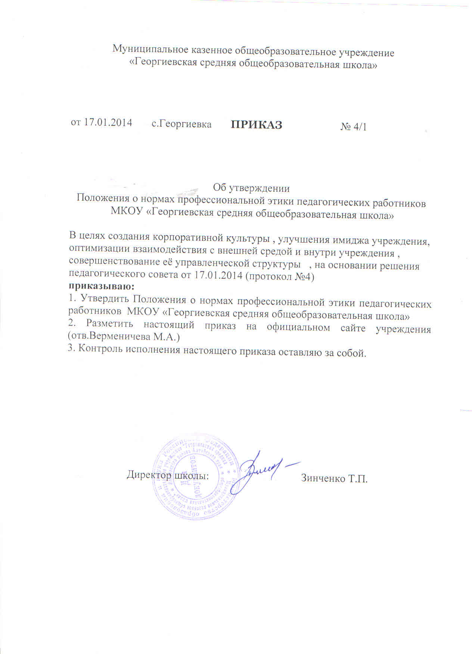

Приложение к приказу
МКОУ «Георгиевская СОШ»
от 17.01.2014г №4/1

ПОЛОЖЕНИЕ
о нормах профессиональной этики педагогических работников
МКОУ «Георгиевская средняя общеобразовательная школа»

1. Общие положения
1.1. Настоящее Положение подготовлено в соответствии со статьёй 47, части 4, ФЗ 273 Российской Федерации «Об образовании», Уставом муниципального общеобразовательного учреждения «Георгиевская средняя общеобразовательная школа»
1.2. Настоящее Положение вводится в целях организации единого педагогическою подхода в обучении и воспитании; осуществления единых требований к педагогическим работникам образовательного учреждения; создания комфортных условий для учащихся, воспитанников, педагогических работников и родителей обучающихся, обеспечения микроклимата доверия и сотрудничества,
1.3. Единые требования к педагогическому коллективу со стороны администрации образовательного учреждения призваны улучшить условия работы для всех участников образовательного процесса.
1.4. Выработанные нормы профессиональной этики обязательны для всех педагогических работников независимо от занимаемой должности, преподаваемого предмета, наличия наград и поощрений, стажа педагогической работы.
1.5. Профессиональная деятельность педагога характеризуется особой ответственностью перед обучающимися, родителями обучающихся, обществом. При осуществлении своей деятельности педагог руководствуется следующими принципами:
- гуманизм;
- толерантность;
- профессионализм;
- законность;
- справедливость;
- ответственность;
- демократичность;
- взаимное уважение.

2. Этические начала педагогической деятельности

2.1. Профессиональным долгом педагогического работника является приоритет интересов педагогического процесса над личным интересом, так как педагогический работник образовательного учреждения наделен полномочиями воспитывать будущих граждан страны.
2.2. Педагогический работник образовательного учреждения не имеет морального права даже мысленно допустить возможность игнорирования или нарушения требований действующего законодательства, норм общественной морали, интересов учащихся, родителей (законных представителей), особенно социально незащищенных групп населения, других работников образовательного учреждения.
2.3. Моральным долгом педагогического работника является соблюдение основного правила нравственности: "не делай другому того, что не желаешь себе".
2.4. Педагогический работник наряду с правовой ответственностью за дисциплинарные проступки, за нарушение норм делового поведения и профессиональной этики песет моральную ответственность в форме осуждения коллег, негативной оценки личных качеств руководителем образовательного учреждения.
2.5. Нравственной обязанностью педагогического работника образовательного учреждения является достижение такого уровня добросовестного отношения к работе, профессионализма и компетентности, соблюдения требований трудовой дисциплины, которая обеспечивает эффективную реализацию должностных обязанностей как важнейшей составляющей механизма педагогической деятельности.
2.6. Элементом профессиональной этики педагогического работника должно быть глубокое убеждение в том, что признание, соблюдение и защита прав и свобод всех участников образовательного процесса являются основополагающими нормального функционирования школы.
2.7. Недопустимо с позиций профессиональной этики влияние личных, имущественных и иных интересов на выполнение педагогическим работником должностных обязанностей.
2.8. Нравственной основой педагогической деятельности выступает создание условий, обеспечивающих свободное развитие человека.
2.9. Нравственные требования к педагогическому работнику выходят за пределы его трудовой деятельности, педагогический работник, как при исполнении трудовых обязанностей, так и вне стен школы, должен воздерживаться от поступков, высказываний, действий, наносящих ущерб авторитету школы и моральному облику педагогического работника.
2.10. Педагогический работник в любой ситуации обязан сохранять личное достоинство, в лучшем счете представлять образовательное учреждение, заботиться о своей чести и добром имени, избегать всего, что может поставить под сомнение его объективность и справедливость при решении вопросов, касающихся педагогического процесса.
2.11. Педагогический работник не может допускать пристрастность в процессе исполнения должностных обязанностей, должен быть свободным от влияния общественного мнения и других способов влияния, от опасений критики его трудовой деятельности, если он действует в соответствии с принципом справедливости, соблюдении прав и свобод учащихся.
2.12. Этикет педагогического работника требует в общении с учащимися, родителями (законными представителями), коллегами по работе, как при исполнении своих трудовых обязанностей, так и во внерабочих отношениях соблюдать общепринятые правила поведения; демонстрировать вежливое, корректное обращение, выдержанность, беспристрастность, принципиальное стремление глубоко разобраться в существе вопроса, умение спокойно выслушать и понять иную позицию или точку зрения; продемонстрировать равное отношение ко всем, взвешенность, обоснованность и аргументированность высказываний и принимаемых решений.
2.13. Этикет педагогического работника направлен на искоренение и нейтрализацию таких негативных явлений в образовательном процессе как грубость, неуважительное отношение к окружающим, обучающимся, коллегам, эгоизм, амбициозность, равнодушие, личная нескромность, неразборчивость в выборе методов обучения и злоупотребления трудовыми правами.

3. Нормы профессиональной этики

3.1. Педагогический работник служит для обучающегося образцом тактичного поведения, умения общаться, внешнего вида, уважения к собеседнику, поведения в споре, справедливости, ровного и равного отношения ко всем участникам образовательного процесса.
3.2. Дисциплина в образовательном учреждении поддерживается на основе уважения человеческого достоинства обучающихся.
3.3. Педагогический работник:
- не имеет права отождествлять личность обучающегося с личностью и поведением его родителей;
- воспитывает обучающихся на положительных примерах;
- не имеет права отождествлять личность учащегося со знанием (или незнанием) преподаваемого предмета;
- является для обучающихся примером пунктуальности и точности;
- помнит, что по поведению отдельного педагогического работника учащиеся и родители судят об образовательном учреждении в целом;
- эффективно использует научный потенциал для решения образовательных и воспитательных задач;
- совершенствует теоретические знания и практические навыки педагогического мастерства, в том числе касающиеся норм нравственности.

3.4. Педагогическому работнику запрещается:
- передача персональных данных об обучающемся и его родителях (законных представителях) третьей стороне без письменного разрешения родителей (законных представителей);
- разглашение сведений о личной жизни обучающегося и его семьи;
- унижение в любой форме на родительских собраниях родителей, дети которых отстают в учебе,
- использование выражений, осуждающих поведение родителей, дети которых отстают в учебе;
- выносить на обсуждение родителей конфиденциальную информацию с заседаний педагогического совета, совещаний и т. п.;
- обсуждение со студентами, родителями методику работы, выступления, личные и деловые качества своих коллег - педагогов, работников администрации;
- повышать голос, кричать на обучающихся, родителей, работников образовательного учреждения;
- терять терпение и самообладание в любых ситуациях;
- нарушать требования федеральных государственных образовательных стандартов;
- допускать в общении с коллегами, родителями и учащимися ненормативную лексику:
- курить в помещениях образовательного учреждения;
- сравнивать материальное положение семей учащихся;
- сравнивать результаты учебы учащихся в классе;
- допускать оскорбления учащимися друг друга в своем присутствии;
- допускать выражения, оскорбляющие человеческое достоинство обучающегося независимо от его возраста;
- допускать в любой форме оскорбления, относящиеся к национальной или религиозной принадлежности обучающегося;
- применять по отношению к обучающимся меры физического или психологического насилия над личностью;
- допускать в любой форме оскорбления, выпады или намеки, касающиеся физических недостатков обучающегося;
- выгонять (удалять) учащихся с занятий; в случае если учащийся дезорганизует работу группы, преподаватель может пригласить представителя администрации
- выставлять учащемуся оценку «2» за отсутствие учебника или учебного пособия;
- выставлять учащемуся оценку «2» по предмету за нарушение дисциплины на занятии;
- посягать на личную собственность обучающегося;
- определять учебные нагрузки, превышающие нормы предельно допустимых нагрузок, предусмотренных действующим законодательством для учащихся определенной ступени образования.

Раздел 4. Взаимоотношения педагога

4.1.Взаимоотношения педагога с обучающимися и воспитанниками
4.1.1. Своим поведением педагог поддерживает и защищает исторически сложившуюся профессиональную честь педагога.
4.1.2. Педагог передает молодому поколению национальные и общечеловеческие культурные ценности, принимает посильное участие в процессе культурного развития обучающихся.
4.1.3. Педагог воспитывает на своем положительном примере. Он избегает морализаторства, не спешит осуждать и не требует от других того, что сам соблюдать не в силах.
4.1.4. Выбранный педагогом образ жизни не наносит ущерб престижу профессии, не мешает исполнению профессиональных обязанностей.
4.1.5. Требовательность педагога по отношению к обучающимся должна быть позитивной и обоснованной, являться стержнем его профессиональной этики. Педагог не теряет чувства меры и самообладания.
4.1.6. Педагог строит свою работу на основе безусловного уважения достоинства и неприкосновенности личности ребенка, активно защищает его основополагающие человеческие права, определяемые Всеобщей декларацией прав человека.
4.1.7. Педагог выбирает подходящий стиль общения с обучающимися, основанный на взаимном уважении. Не унижает честь и достоинство обучающихся, ни по каким основаниям, в том числе, по признакам возраста, пола, национальности, религиозных убеждений и иных особенностей.
4.1.8. Педагог является одинаково доброжелательным и благосклонным ко всем обучающимся.
4.1.9. Педагог выбирает методы работы с обучающимися, развивающие в них такие положительные черты и качества, как самостоятельность, самоконтроль, самовоспитание, желание сотрудничать и помогать другим.
4.1.10. При оценке поведения и достижений обучающихся педагог стремится укреплять их самоуважение и веру в свои силы, показывать возможности совершенствования, повышать мотивацию учения.
4.1.11.. Педагог справедливо и объективно оценивает работу обучающихся, не допуская завышенного или заниженного оценочного суждения.
4.1.12.. Педагог обязан в тайне хранить информацию, доверенную ему обучающимися, за исключением случаев, предусмотренных законодательством.
4.1.13.. Педагог не злоупотребляет служебным положением, используя обучающихся для каких-либо услуг или одолжений в личных целях.
4.1..14. Педагог имеет право на неприкосновенность личной жизни.

4.2. Взаимоотношения педагога с педагогическим сообществом
4.2.1. Педагог стремится к продуктивному и конструктивному взаимодействию с коллегами, оказывает взаимопомощь, уважает интересы других педагогов и администрации образовательной организации.
4.2.2. Взаимоотношения между педагогами основываются на принципах коллегиальности, партнерства и уважения. Педагог защищает не только свой авторитет, но и авторитет своих коллег. Он не принижает своих коллег в присутствии учеников или других лиц.
4.2.3. Важные для педагогического сообщества решения принимаются в образовательной организации на основе принципов открытости и общего участия.
4.2.4. Педагогов объединяют взаимовыручка, поддержка, открытость и доверие.
4.2.5.. Педагог имеет право открыто выражать свое мнение по поводу работы коллег. Критика, высказанная в адрес другого педагога, должна быть объективной и обоснованной.
4.2.6. Педагог в процессе учебно-воспитательной деятельности активно сотрудничает с психологами, врачами, родителями для развития личности и сохранения психического, психологического и физического здоровья обучающихся.
4.2.7. Критика решений, взглядов, поступков, профессиональной деятельности коллег или представителей администрации не должна унижать подвергаемое критике лицо. Она обязана быть обоснованной, конструктивной, тактичной, необидной, доброжелательной. Важнейшие проблемы и решения в педагогической жизни обсуждаются и принимаются в открытых педагогических дискуссиях.
4.2.8. Педагог имеет право получать от администрации образовательной организации информацию, имеющую значение для его работы. Администрация образовательной организации не имеет права скрывать информацию, которая может повлиять на работу педагога и качество его труда.
4.2.9. За свои профессиональные заслуги педагог имеет право на поощрение от администрации образовательной организации.
4.2.10. Инициатива педагога в вопросах совершенствования качества образовательного процесса приветствуется в образовательной организации.

4.3. Взаимоотношения педагога с родителями обучающихся
4.3.1. Педагог уважительно и доброжелательно общается с родителями обучающихся.
4.3.2. Педагог консультирует родителей по вопросам образования обучающихся.
4.3.3. Педагог не разглашает высказанное ребенком мнение о своих родителях или мнение родителей о своем ребенке.
4.3.4. Отношения педагога с родителями основываются на согласовании оценки личности и достижений ребенка.
4.3.5. На отношения педагога с обучающимися и на их оценку не влияет поддержка, оказываемая их родителями образовательной организации.

4.4. Взаимоотношения педагога с обществом и государством
4.4.1. Педагог является общественным просветителем, хранителем культурных ценностей, образованным человеком.
4.4.2. Педагог стремится внести свой вклад в развитие гражданского общества.
4.4.3. Педагог понимает и исполняет свой гражданский долг и социальную роль.
4.4.4. Педагог является гражданином, соблюдающим законодательство Российской Федерации.
4.4.5. Педагог не занимается противокультурной, аморальной, неправомерной деятельностью.

4.5. Основные требования поведения (этикета) педагогических работников
4.5.1. Нравственным долгом педагогического работника должны быть: добросовестное исполнение своих трудовых обязанностей, стремление быть старательным, организованным, ответственным, поддерживать свою квалификацию на высоком уровне, знать и правильно применять в сфере своих полномочий действующее законодательство, нормативно-правовые акты, нормы морали и нравственности.
4.5.2. Педагогическая этика запрещает действия, нарушающие корпоративную деятельность педагогических работников образовательного учреждения. Никто ни в праве публично, вне рамок педагогической и научно-исследовательской деятельности подвергать критике деятельность руководящих и других работников образовательного учреждения, а также решения вышестоящих организаций, в том числе учредителя – Комитета по образованию Локтевского района.
4.5.3. Педагогические работники обязаны соблюдать режим и порядок трудовой деятельности, по этической необходимости корректировать общение с учащимися, родителями (законными представителями) и коллегами.

5. Дисциплинарные меры за нарушение норм профессионального поведения

5.1. За нарушение норм профессиональной этики на виновного педагогического работника может быть наложено дисциплинарное взыскание.
5.2. Дисциплинарные расследования и принятые на их основании решения могут быть преданы гласности только по просьбе заинтересованного педагогического работника, за исключением тех случаев, когда они влекут за собой запрещение заниматься педагогической деятельностью, или если это диктуется соображениями, касающимися защиты или благополучия обучающихся.
5.3. На каждой стадии рассмотрения любого дисциплинарного вопроса каждому педагогическому работнику должны быть обеспечены достаточные гарантии, в частности:
- право быть информированным в письменном виде о предъявляемых ему претензиях и об основаниях для этих претензий;
- право на ознакомление со всеми материалами по данному делу;
- право на защиту лично или через представителя по своему выбору, с предоставлением преподавателю достаточного времени для подготовки защиты;
- право быть информированным в письменном виде о принятых по его делу решениях, а также о мотивах этого решения;
- право апелляции: в компетентные инстанции

